**“梦想中心”项目建设发货季度进展**

2023年第一季度

第一季度梦想中心项目物资发货进展：发货47家，其中6.0Plus版44家，7.0版3家。发货学校名单：

|  |  |  |  |  |  |  |  |
| --- | --- | --- | --- | --- | --- | --- | --- |
| 序号 | **月份** | **批次** | **学校类别** | **梦想中心编码** | **梦想中心名称** | **梦想中心学校名称** | **仓库实际发货日期** |
| 1 | 2 | 1 | 小学 | C5493HNHB1 | 梦想中心5493号 | 河南省信阳市淮滨县实验小学（刘湾校区） | 2023/2/14 |
| 2 | 2 | 1 | 小学 | C5494JXQN1 | 梦想中心5494号 | 江西省赣州市全南县陂头中心小学 | 2023/2/14 |
| 3 | 2 | 1 | 小学 | C5495JXQN1 | 梦想中心5495号 | 江西省赣州市全南县第四小学 | 2023/2/14 |
| 4 | 2 | 1 | 小学 | C5496JXXG1 | 梦想中心5496号 | 江西省赣州市兴国县长冈乡塘石小学 | 2023/2/14 |
| 5 | 2 | 1 | 小学 | C5497JXXG1 | 梦想中心5497号 | 江西省赣州市兴国县第一小学（潋江一小） | 2023/2/14 |
| 6 | 2 | 1 | 小学 | C5498JXXG1 | 梦想中心5498号 | 江西省赣州市兴国县方太中心小学 | 2023/2/14 |
| 7 | 2 | 1 | 小学 | C5499JXXG1 | 梦想中心5499号 | 江西省赣州市兴国县良村中心小学 | 2023/2/14 |
| 8 | 2 | 1 | 小学 | C5500JXXG1 | 梦想中心5500号 | 江西省赣州市兴国县社富乡中心小学 | 2023/2/14 |
| 9 | 2 | 1 | 小学 | C5501JXXG1 | 梦想中心5501号 | 江西省赣州市兴国县实验小学 | 2023/2/14 |
| 10 | 2 | 1 | 小学 | C5502JXXF1 | 梦想中心5502号 | 江西省赣州市信丰县新田镇中心小学 | 2023/2/14 |
| 11 | 2 | 1 | 中学 | C5487SXYJ1 | 梦想中心5487号 | 山西省运城市永济市城西街道初级中学校 | 2023/2/14 |
| 12 | 2 | 1 | 中学 | C5484SXYJ1 | 梦想中心5484号 | 山西省运城市永济市电机初级中学校 | 2023/2/14 |
| 13 | 2 | 1 | 中学 | C5466SXYJ1 | 梦想中心5466号 | 山西省运城市永济市逸夫初级中学校 | 2023/2/14 |
| 14 | 2 | 1 | 小学 | C5503SXZY1 | 梦想中心5503号 | 陕西省安康市紫阳县城关镇中心学校 | 2023/2/14 |
| 15 | 2 | 1 | 小学 | C5504SCSP1 | 梦想中心5504号 | 四川省阿坝藏族羌族自治州松潘县进安小学 | 2023/2/14 |
| 16 | 2 | 1 | 小学 | C5505YNGJ1 | 梦想中心5505号 | 云南省红河哈尼族彝族自治州个旧市大屯镇红土坡小学校 | 2023/2/14 |
| 17 | 2 | 1 | 小学 | C1663YNLC2 | 梦想中心5506号 | 云南省普洱市澜沧拉祜族自治县竹塘乡中心小学 | 2023/2/14 |
| 18 | 2 | 2 | 中学 | C5492SHMH1 | 梦想中心5492号 | 上海市华东师范大学第二附属中学附属初级中学 | 2023/2/27 |
| 19 | 2 | 2 | 小学 | C5507GZDF1 | 梦想中心5507号 | 贵州省毕节市大方县对江镇元宝小学 | 2023/2/28 |
| 20 | 2 | 2 | 中学 | C5508HNHB1 | 梦想中心5508号 | 河南省信阳市淮滨县第一中学 | 2023/2/27 |
| 21 | 2 | 2 | 小学 | C5510JXHC1 | 梦想中心5510号 | 江西省赣州市会昌县江西革命老区会昌珠兰示范学校 | 2023/2/28 |
| 22 | 2 | 2 | 中学 | C5511JXQN1 | 梦想中心5511号 | 江西省赣州市江西省全南县南迳中学 | 2023/2/28 |
| 23 | 2 | 2 | 中学 | C5512JXQN1 | 梦想中心5512号 | 江西省赣州市全南县第二中学 | 2023/2/28 |
| 24 | 2 | 2 | 小学 | C5513JXQY1 | 梦想中心5513号 | 江西省吉安市青原区富田镇新安利星行希望小学 | 2023/2/28 |
| 25 | 2 | 2 | 小学 | C5514JXTH1 | 梦想中心5514号 | 江西省吉安市泰和县滨江小学 | 2023/2/28 |
| 26 | 2 | 2 | 小学 | C5515JXTH1 | 梦想中心5515号 | 江西省吉安市泰和县高新区小学 | 2023/2/28 |
| 27 | 2 | 2 | 小学 | C5516JXTH1 | 梦想中心5516号 | 江西省吉安市泰和县塘洲镇中心小学 | 2023/2/28 |
| 28 | 2 | 2 | 小学 | C5416QHDT1 | 梦想中心5416号 | 青海省西宁市大通回族土族自治县桥头第四完全小学 | 2023/2/28 |
| 29 | 2 | 2 | 小学 | C5517SCZZ1 | 梦想中心5517号 | 四川省内江市资中县苌弘小学 | 2023/2/28 |
| 30 | 2 | 2 | 小学 | C5517SCZZ2 | 梦想中心5518号 | 四川省内江市资中县苌弘小学（第二间） | 2023/2/28 |
| 31 | 2 | 2 | 中学 | C5521YNGJ1 | 梦想中心5521号 | 云南省红河哈尼族彝族自治州个旧市第九中学 | 2023/2/28 |
| 32 | 2 | 2 | 小学 | C5522GDTH1 | 梦想中心5522号 | 广东省广州市天河区大华学校 | 2023/2/28 |
| 33 | 3 | 1 | 小学 | C5524FJSH1 | 梦想中心5524号 | 福建省龙岩市上杭县官庄中心小学 | 2023/3/12 |
| 34 | 3 | 1 | 小学 | C5526FJSH1 | 梦想中心5526号 | 福建省龙岩市上杭县旧县中心小学 | 2023/3/12 |
| 35 | 3 | 1 | 小学 | C5528FJSH1 | 梦想中心5528号 | 福建省龙岩市上杭县稔田中心小学 | 2023/3/12 |
| 36 | 3 | 1 | 小学 | C5529FJSH1 | 梦想中心5529号 | 福建省龙岩市上杭县教师进修学校附属小学 | 2023/3/12 |
| 37 | 3 | 1 | 小学 | C5531JXJX1 | 梦想中心5531号 | 江西省抚州市金溪县秀谷镇第二小学 | 2023/3/12 |
| 38 | 3 | 1 | 小学 | C5532JXJX1 | 梦想中心5532号 | 江西省抚州市金溪县秀谷镇第一小学 | 2023/3/12 |
| 39 | 3 | 1 | 小学 | C5533JXJX1 | 梦想中心5533号 | 江西省抚州市金溪县琅琚镇中心小学 | 2023/3/12 |
| 40 | 3 | 1 | 小学 | C5534JXJX1 | 梦想中心5534号 | 江西省抚州市金溪县浒湾镇中心小学 | 2023/3/12 |
| 41 | 3 | 1 | 小学 | C2048YNLC2 | 梦想中心5535号 | 云南省普洱市澜沧拉祜族自治县糯扎渡镇中心小学 | 2023/3/12 |
| 42 | 3 | 1 | 小学 | C5523GXLS1 | 梦想中心5523号 | 广西壮族自治区桂林市龙胜各族自治县龙胜镇第二小学 | 2023/3/12 |
| 43 | 3 | 2 | 小学 | C0632FJSH2 | 梦想中心5525号 | 福建省龙岩市上杭县古田中心小学（升级） | 2023/3/26 |
| 44 | 3 | 2 | 小学 | C0630FJSH2 | 梦想中心5527号 | 福建省龙岩市上杭县庐丰中心小学（升级） | 2023/3/26 |
| 45 | 3 | 2 | 小学 | C0934FJSH2 | 梦想中心5509号 | 福建省龙岩市上杭县蛟洋中心小学（升级） | 2023/3/26 |
| 46 | 3 | 2 | 中学 | C1880FJSC2 | 梦想中心5536号 | 福建省南平市顺昌县仁寿中学 | 2023/3/26 |
| 47 | 3 | 2 | 小学 | C2382FJSC2 | 梦想中心5519号 | 福建省南平市顺昌县水南中心小学 | 2023/3/26 |

项目竣工照片示例：

1、江西省赣州市信丰县新田镇中心小学

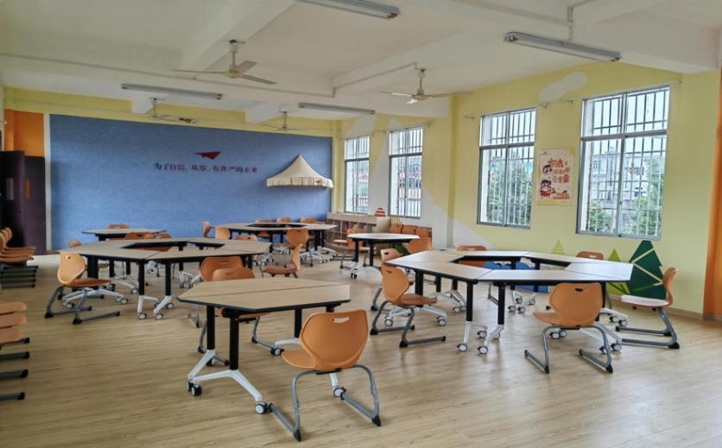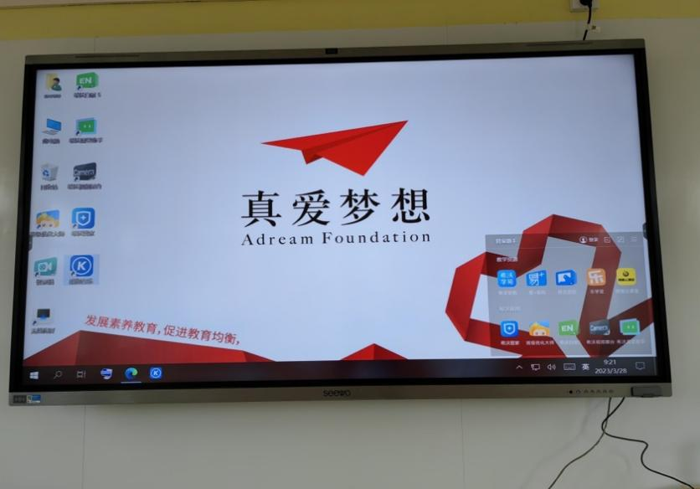

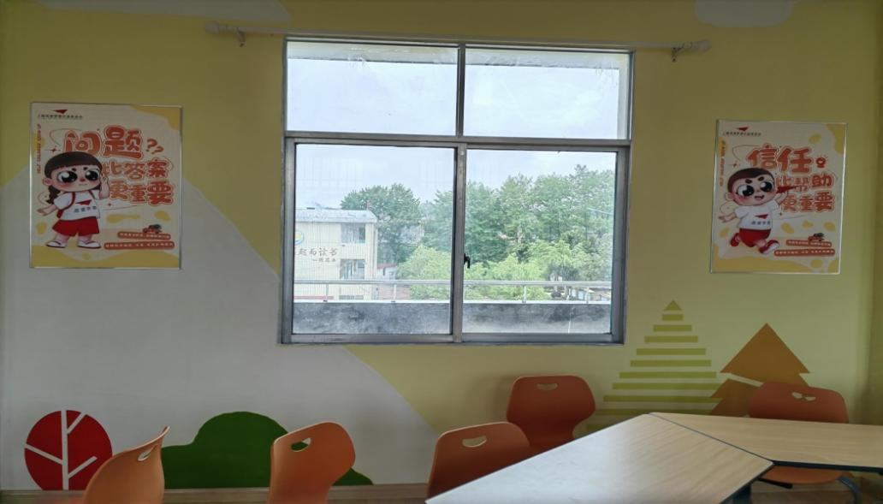

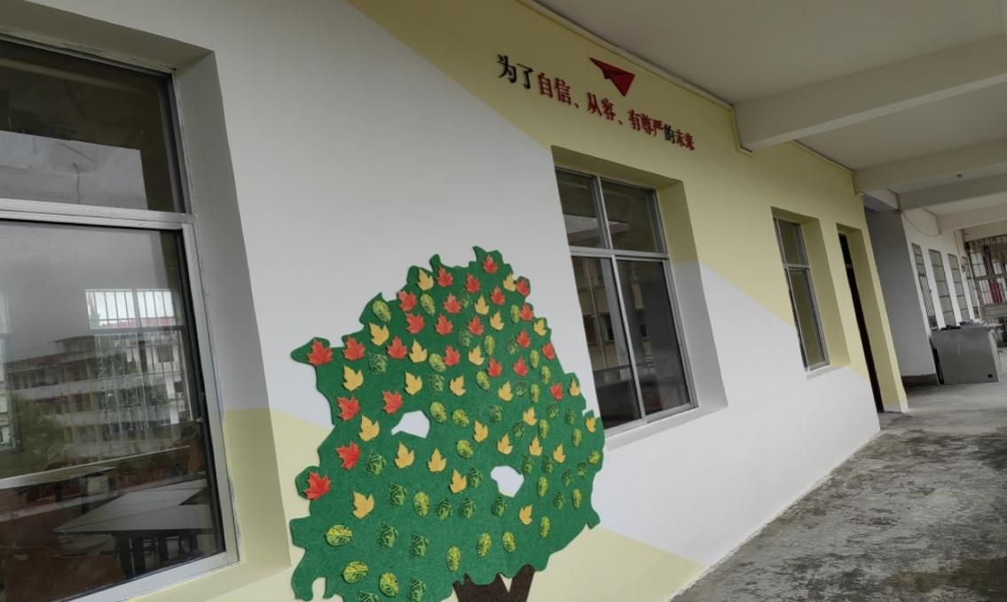

2、山西省运城市永济市城西街道初级中学校

